班级动态(11.26)
- 晨间来园基本情况
- 来园人数： 应到26人，实到18人。瞧，孩子们进行自主吃点心，有的孩子能够自主倒牛奶，有的孩子在吃完后能够整理桌面。吃完早点后孩子们能自主选择区域且进行自主游戏。
- 瞧，晃晃和豆豆在益智区中探索材料，晃晃用骨牌进行接龙游戏；乐乐和慧慧在根据图示寻找小动物居住的地方；程宇航和高若柠用万能工匠搭建风车；康康和米兜在桌面建构搭建管道小车；陈语汐和希希在地面建构中搭建长长的马路；于佳怡在自然材料区用吸管搭建彩色高楼大厦……
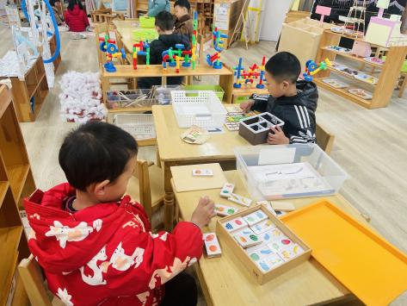 | 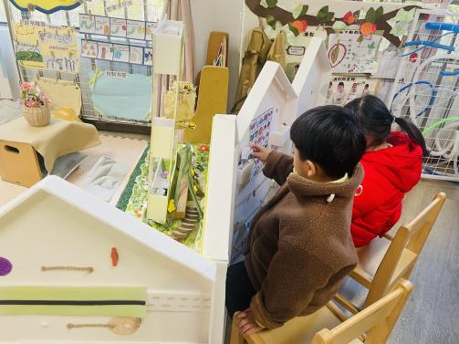 | 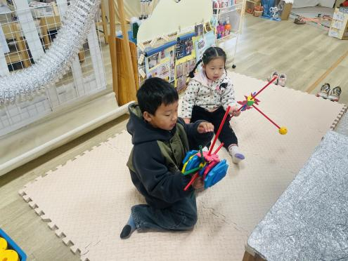
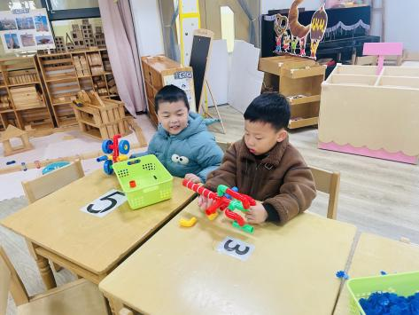 | 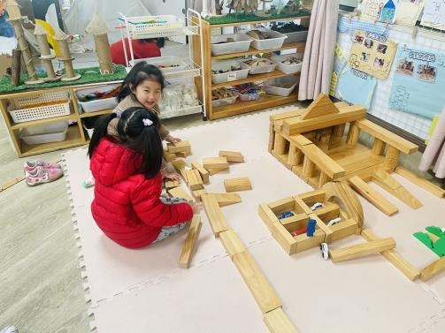 | 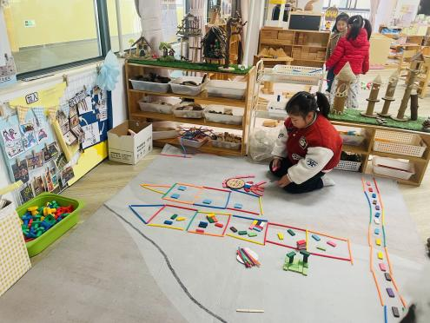

- 综合：小猴卖“0”
《小猴卖“0”》这个故事围绕售货员小猴和顾客的交往展开，通过小猴一次次猜测圆圈的意思，不断激发着孩子们探索和思考的愿望。故事里的小猴形象生动，故事的内容来源于生活，并能服务于幼儿的生活，符合中班幼儿的年龄特点和兴趣需要。本次活动主要围绕卖“0”展开，引导幼儿能根据故事情节发展分析出各种动物所要的“O”各表示什么。
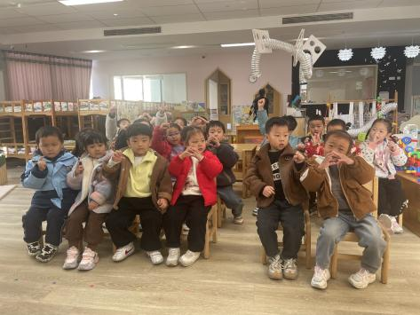 | 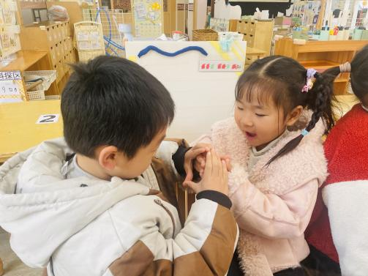 | 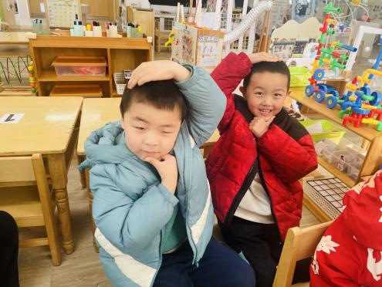
中班孩子对世界充满了好奇与想象，喜欢神秘和新奇的事物，喜欢模仿、表演，乐意与同伴交往。对感兴趣的事物，纷纷表示好奇。同时在活动中，愿意动手动脑大胆思考。理解故事内容，能根据故事中各种动物的话分析出他们所要的“O”（圆圈）各表示什么。但是部分幼儿在活动的倾听习惯不是很好，喜欢在别人发言时插嘴等，讲述表达也不够完整，虽然能用较完整的话讲述，但是往往缺少主语。希望刘昊天、陈弈和、查欣珞、朱承恩、吴心豪、高若柠、季鑫阳小朋友能够积极思考、主动发言。那就更棒了！

